**متوسطة :** شهداء شعلال ناصرية02 **السنة الدراسية :** 2023/2024

**المستوى :**4 متوسط **المدة الزمنية :**ساعتين

اختبار الفصل الأول في مادة الرياضيات

**التمرين الأول : (3 نقاط)**

إليك العددين :** ، **

1. بين أنA عدد طبيعي .
2. أكتب العدد B كتابة علمية.
3. حل المعادلة.

**التمرين الثاني :(3 نقاط)**

 أعداد حقيقية حيث :

 ’  ’ 

1. أكتب العـدد G على شكل  حيث عدد نسبي.
2. إجعل مقام النسبةعدد ناطق .
3. بين أن العدد  عدد طبيعي.

**التمرين الثالث :(3 نقاط )**

E

M

G

F

L

4,8

3,9 cm

5,2

6,4

6,5

إليك الشكل معطى بالأطوال:

 ، ،

 ،

1. بين أن المثلث  قائم .
2. هل المستقيمان و متوازيان؟ علّل .
3. أحسب قيس الزاوية $\hat{GML }$ بالتدوير إلى الوحدة .

التمرين الرابع: **(3 نقاط)**

$\hat{x}$ زاوية حادة في مثلث قائم حيث : $\cos{\hat{x }}$ *= $\frac{4}{ 5}$*

1. أحسب $\sin{\hat{x }}$) بدون حساب قيس الزاوية $( \hat{x }$
2. استنتج أن $\tan{\hat{x }}=\frac{3}{4}$ *.*
3. أنشئ الزاوية $\hat{x}$ مستعينا بظل الزاوية*)* دون استعمال المنقلة.(

**الوضعية الإدماجية: ( 7نقاط)**

شاهدت ولاية بجاية تسجيل عدة حرائق للغابات مما أدى إلى خسائر مادية و بشرية لاتقدر بثمن .

و للحد من انتشار النيران تطوع 1317 من سكان المنطقة و 1756 من رجال الحماية المدنية في تشكيل أكبر عدد ممكن من الفرق المتماثلة لإخماد الحرائق التي اندلعت في إحدى المناطق الجبلية حيث انطلقت الفرق مسرعة) كما هو موضح في المخطط أسفله( قبل وصول النيران إلى القرى المجاورة .

1. أوجد عدد الأفراد في كل فوج.
2. أحسب المسافة التي سيقطعها كل فريق للوصول إلى المنطقة الجبلية ) مرورا من  إلى (.

* وحدة الطول هي الكيلومتر 
* يعطى :   ’ 

’ ’  ’ ’ ’ 



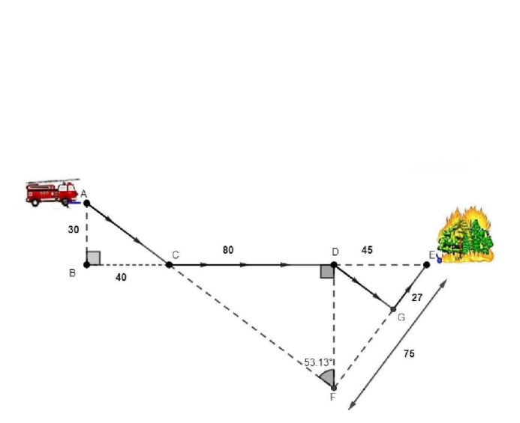

بالتوفيق